**初中英语科完成骨干教师网络培训**

为帮助我县初中英语教师更好理解核心素养下的学科教学，提升我县初中英语教研组长、骨干教师学科教育教学与教科研能力，加快形成一支师德高尚、业务精湛、结构合理、充满活力的高素质、专业化的优秀教师队伍，带领、引领各校学科教师进一步转变教与学行为，提升课堂教学效益，于9月7日组织开展了主题为“核心素养下的高品质课堂创新案例研讨”网络教研活动。

活动中，大家首先共同学习了优秀教育教学案例设计，优秀的英语教学设计让参训教师看到了自己的差距。在学习过程中，大家认真学习优秀案例设计思路，欣赏优秀案例成果；在交流过程中，大家互通有无，明确了优秀的教学设计须依据《课标》，思路清晰、精辟深邃、理念新颖，善于运用多种教学策略调动学生主动参与英语学习；优秀的教学活动设计要从育人的角度出发，要处处体现在不同的文化背景下德育教育和英语知识学习更好融合，确实体现学生是真正的主人。优秀案例的观摩学习交流让参训教师们收获很多；最后研训教师进行了培训总结。

通过此次活动，希望各校教研组长、学科骨干教师们，主动将这次培训的成果进行传递，充分发挥骨干教师、教研组长的作用，积极示范，大胆引领，带领全校的英语教师投入到学校教育教学改革中。在集体备课中、在教研组活动中，积极与学科教师们共同研究、解决学科教学中遇到的各种难题，在带动团队成员专业素质提高的同时，又能促进地区英语教学质量的提升。

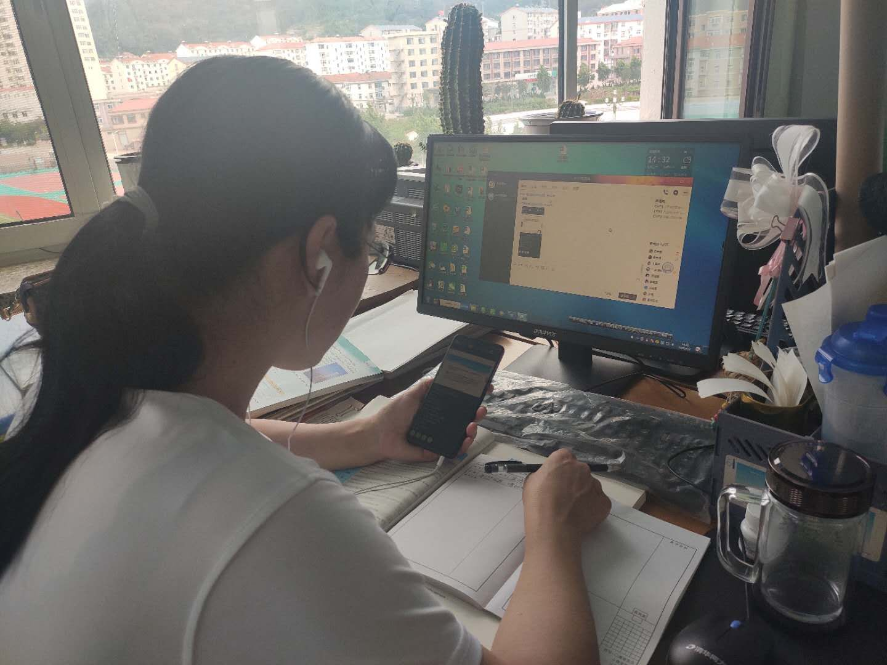

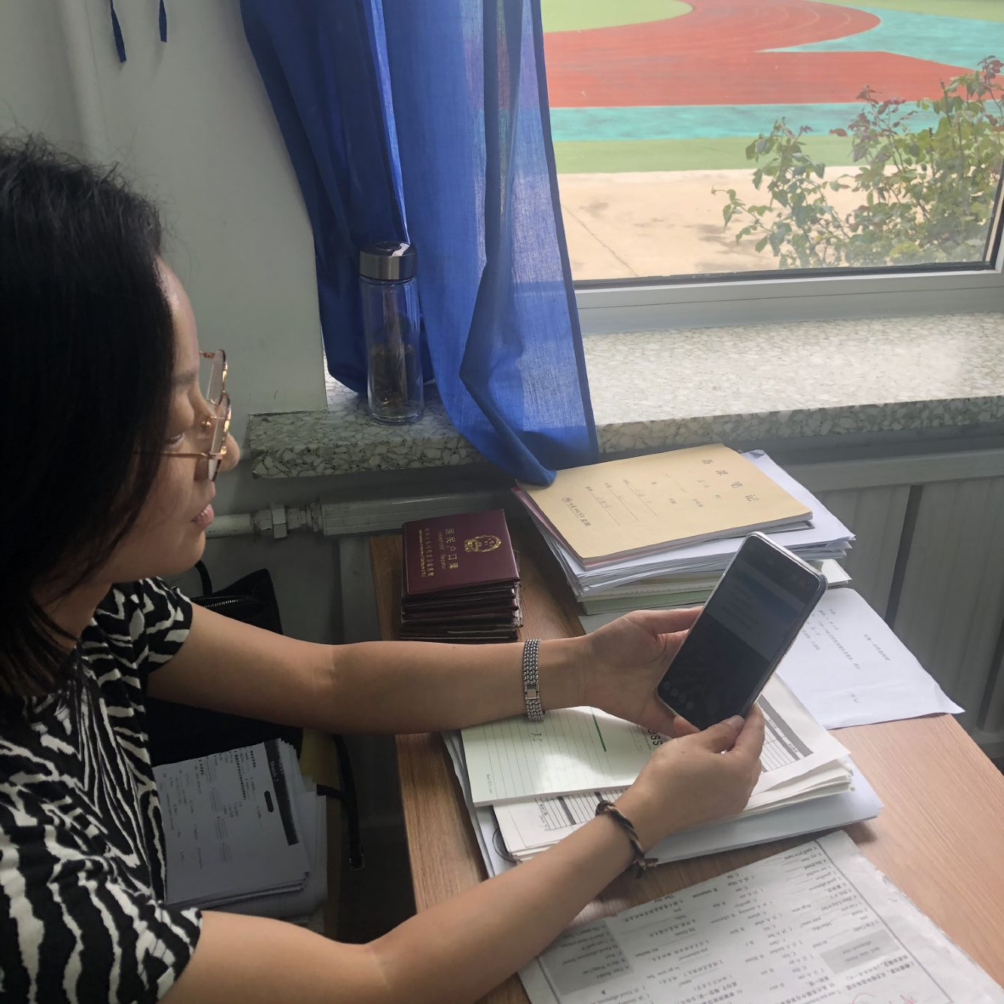

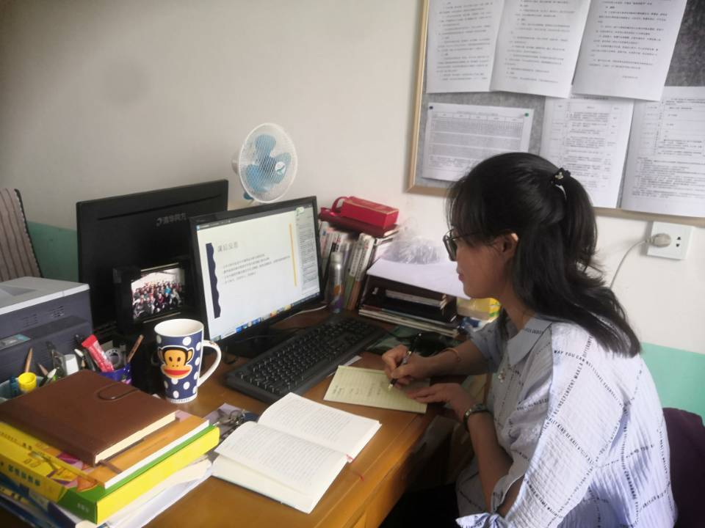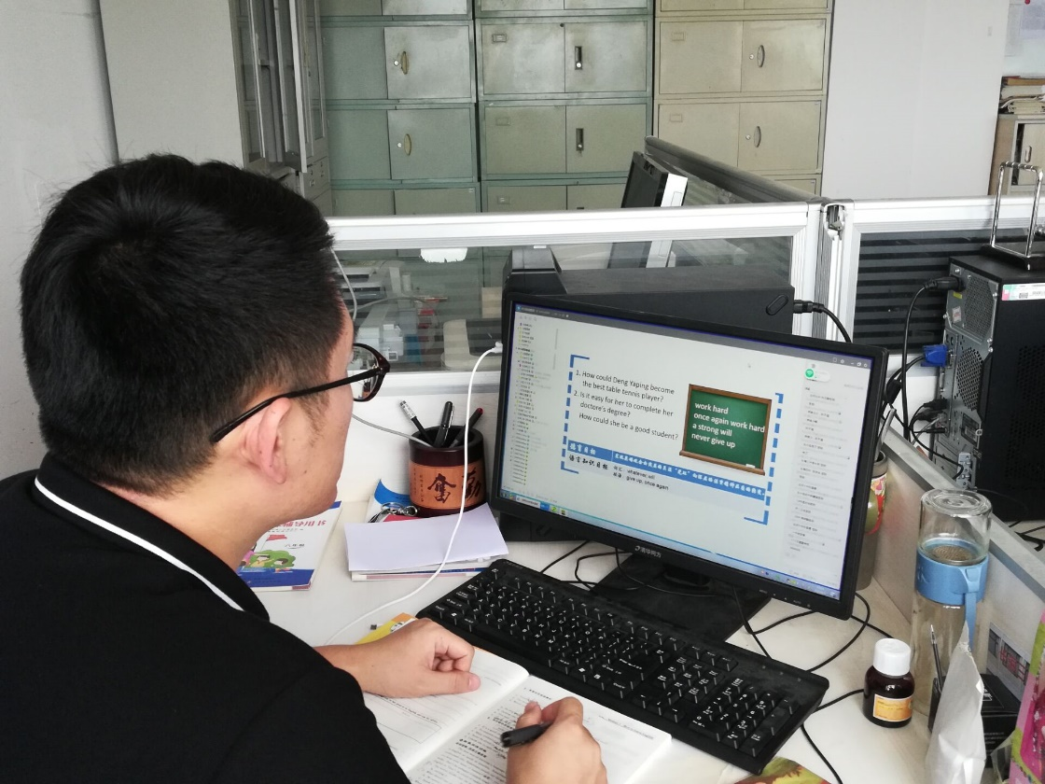

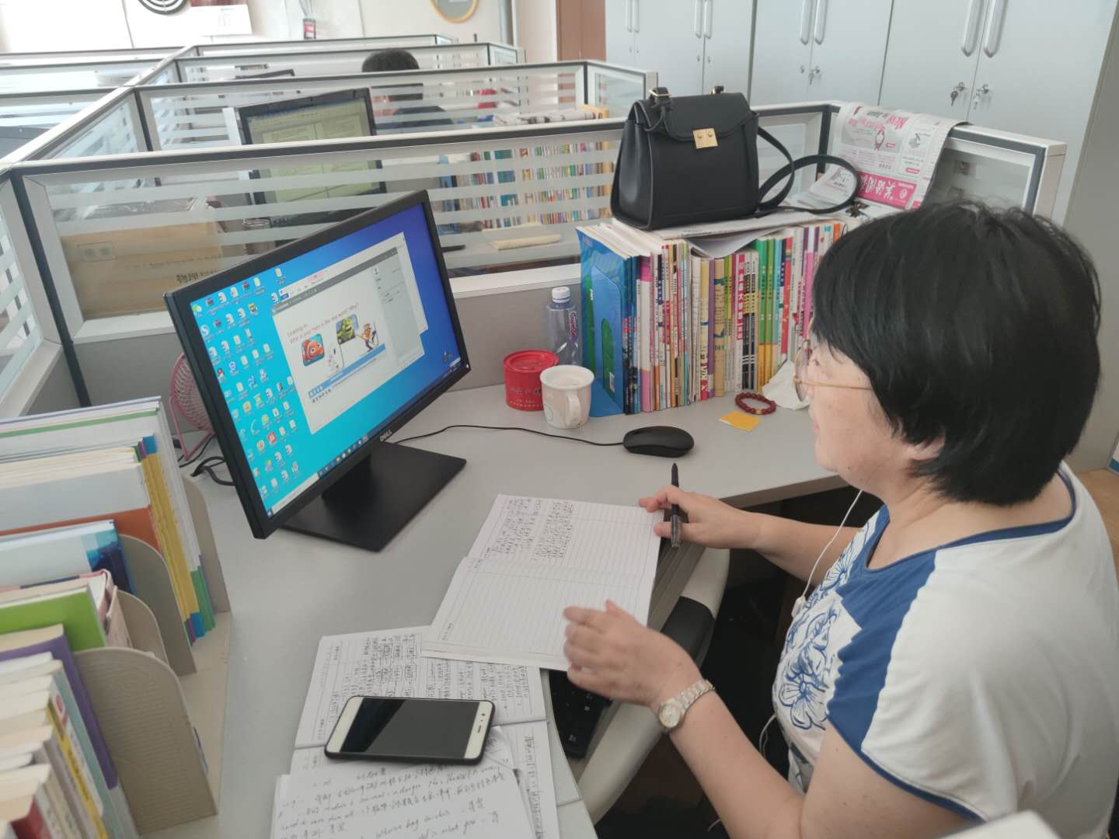

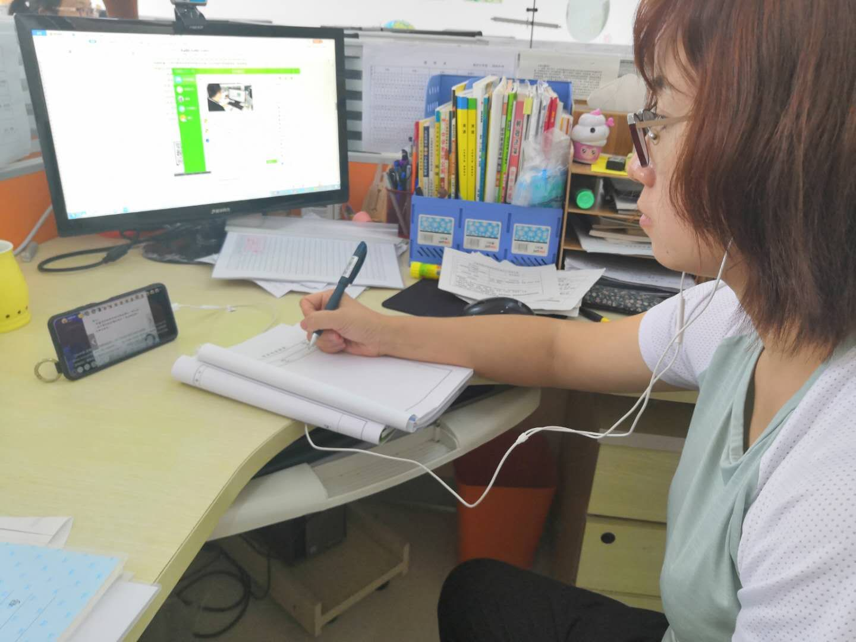

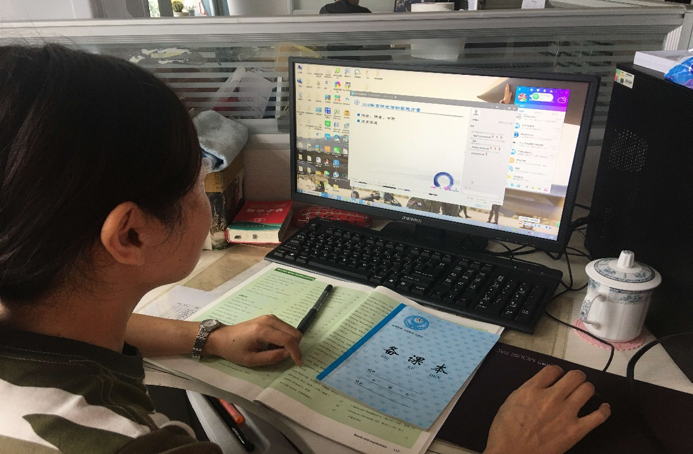

2020.9.8

撰稿人：石燕挪

摄影：基层校教师